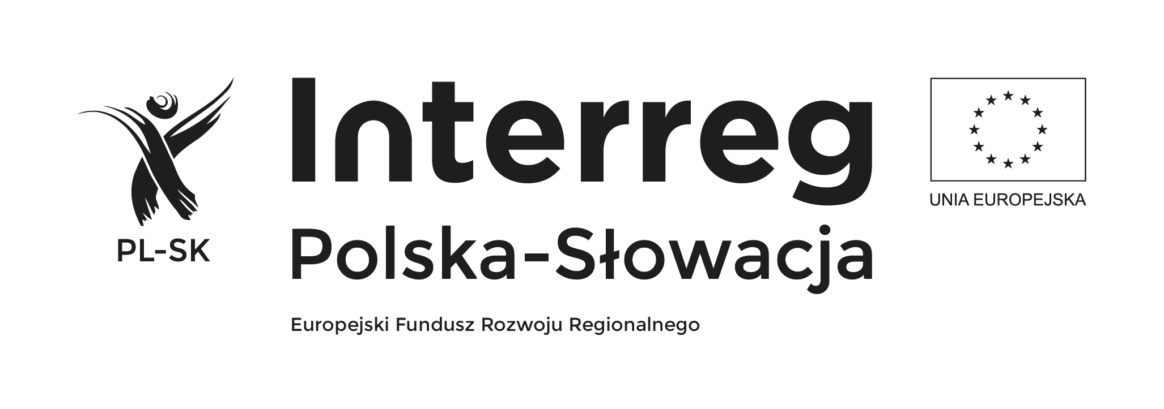
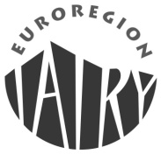

Zgłoszenie udziału w transgranicznych szkoleniach
„TURYSTYKA UZDROWISKOWA”
w ramach mikroprojektu pn„ Akademia Polsko-Słowacka”, dofinansowanego z Europejskiego Funduszu Rozwoju Regionalnego, Program Interreg V-A Polska-Słowacja 2014-2020.

IMIĘ
NAZWISKO
ADRES
ZAMIESZKANIE NA OBSZARZE POWIATU GORLICKIEGO LUB OKRESU BARDEJOV | TAK
 | NIE
JESTEM OSOBĄ PEŁNOLETNIĄ | TAK
JESTEM OSOBĄ PEŁNOLETNIĄ | NIE
TELEFON
EMAIL
ZGŁASZAM SWÓJ UDZIAŁ W NASTĘPUJĄCYCH SZKOLENIACH
TURYSTYKA UZDROWISKOWA

Oświadczam, że posiadam wiedzę na temat turystyki, w tym turystyki uzdrowiskowej | TAK
 | NIE
Wyrażam zgodę na wprowadzenie do bazy danych i przetwarzanie moich danych osobowych obecnie i w przyszłości przez Gminę Uście Gorlickie (zgodnie z przepisami ustawy z dnia 29 sierpnia 1997 r. o ochronie danych osobowych – Dz. U. Nr 101 z 2002 r. poz. 926 z późniejszymi zmianami) – w celach związanych z rekrutacją, monitoringiem, kontrolą i ewaluacją mikroprojektu pn„ Akademia Polsko-Słowacka”, w ramach Europejskiego Funduszu Rozwoju Regionalnego, Program Interreg V-A Polska-Słowacja 2014-2020 |  |  | TAK
 |  |  | NIE
DATA I PODPIS

